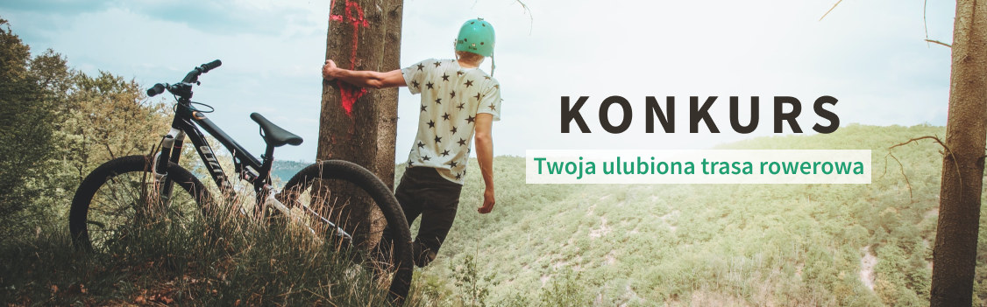

„TWOJA ULUBIONA TRASA ROWEROWA W WOJ. MAZOWIECKIM. II EDYCJA”
Jesteś entuzjastą/ką wycieczek rowerowych? Masz ulubione trasy na weekend i urlop? A może do pracy jeździsz rowerem? Jeśli tak - weź udział w konkursie i podziel się z nami swoją ulubioną trasą rowerową!
To już druga edycja konkursu rowerowego organizowanego przez serwis transportowy Clicktrans. Wyniki pierwszej edycji znajdziesz tutaj. Pandemia wielu z nas zachęciła do eksplorowania najbliższej okolicy i poznawania uroków własnego regionu zamiast dalekich krajów. Podziel się ulubioną trasą rowerową odkrytą w regionie - może dzięki Tobie odkryją ją też inni :)

NAGRODY
I miejsce: 500 zł
II miejsce: 300 zł
III miejsce: 200 zł

JAK WZIĄĆ UDZIAŁ W KONKURSIE
- Do udziału zapraszamy mieszkańców woj. mazowieckiego.
- Stwórz pracę na temat „Twoja ulubiona trasa rowerowa w woj. mazowieckim”, dołącz do niej zdjęcia i/lub wideo własnego autorstwa.
- Prezentowana przez Ciebie trasa powinna znajdować się w większości w woj. mazowieckim. Nie musi być oficjalnie wyznaczonym szlakiem rowerowym - liczymy na odkrycie również mniej znanych zakątków województwa ;)
- Prześlij pracę wraz z wypełnionym i odręcznie podpisanym formularzem zgłoszeniowym na adres: konkurs@clicktrans.pl.
- Oceniamy nie samą trasę, ale również atrakcyjność jej przedstawienia.

Więcej informacji (w tym regulamin i formularz zgłoszeniowy) znajdziesz na stronie konkursu: https://clicktrans.pl/info/konkurs-rowerowy-mazowieckie-2-edycja

Na zgłoszenia czekamy do 25 sierpnia 2021 roku!
Serdecznie zapraszamy!

